Лабораторная работа №8

*Выполнил: Шардт Максим*

*Группа: ИВТ-1.1*

1. Тема лабораторной работы: Итерационные циклические вычислительные процессы с управлением по индексу/аргументу и функции.
2. Цель лабораторной работы: Научиться использовать ИЦВП с управлением по индексу/аргументу и функции.
3. Используемое оборудование: ПК, PascalABC.NET, draw.io

*Задание 1*

1. Дан процесс, связанный с изменением выходного напряжения Uвых на обкладках конденсатора электрической цепи, которая включает активное сопротивление R = 2 Ом и конденсатор с емкостью С=0.01 Ф. Построить переходную характеристику заряда конденсатора по схеме RC цепочки с заданной точностью ε = 10-3, Uвх = 50 В
2. Математическая модель

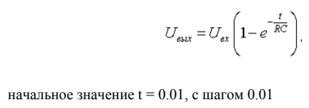

1. Блок-схема:

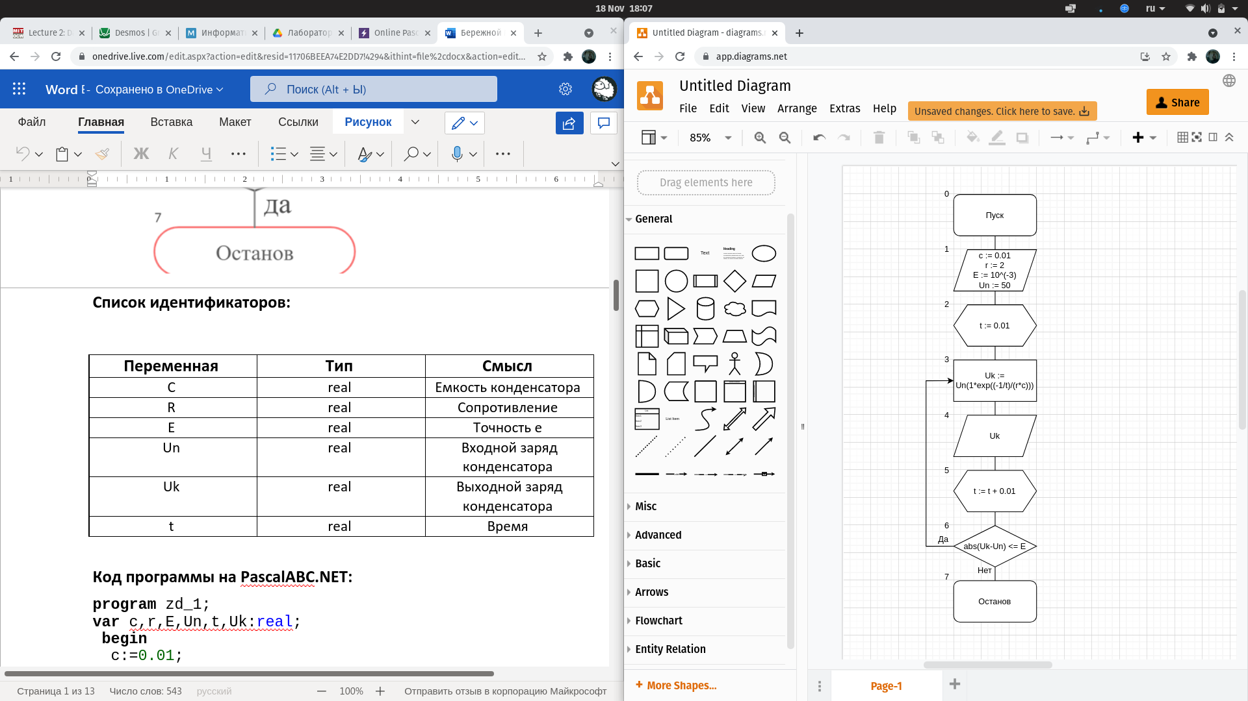

1. Список идентификаторов

|  |  |  |
| --- | --- | --- |
| Название переменной | Тип | Назначение |
| С | Вещественный | Емкость конденсатора |
| R | Вещественный | Сопротивление |
| E | Вещественный | Точность |
| Un | Вещественный | Входной заряд конденсатора |
| Uk | Вещественный | Выходной заряд конденсатора |
| t | Вещественный | Время |

1. Код программы

**var c,r,E,Un,t,Uk:real;**

**begin**

**c:=0.01;**

**r:=2;**

**E:=1/(10*10*10);**

**Un:=50;**

**t:=0.01;**

**repeat**

**Uk:=Un*(1-exp((-1*t)/(r*c)));**

**writeln("t =",t:1:2," Uk =",Uk:1:5);**

**t:=t+0.01;**

**until abs(Uk-Un)<=E;**

**end.**

1. Результаты вычислений

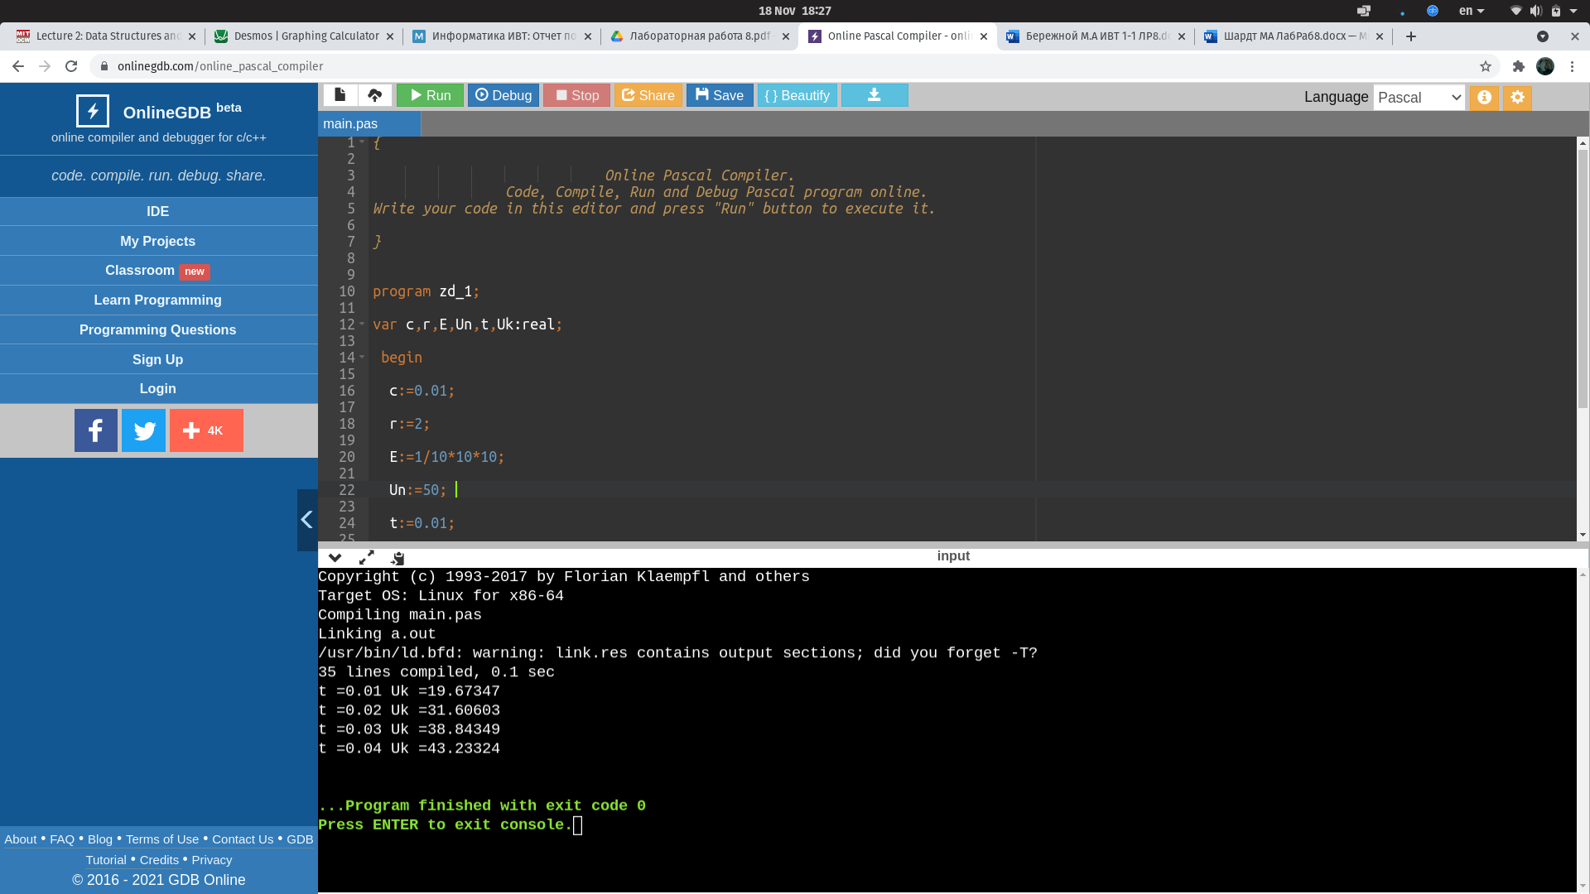

1. Анализ вычислений

При каждом повторе цикла начальное значение Un увеличивается, а Uk - понижается

*Задание 2*

1. Задача: Вычислить e(x) с точность 10-4.
2. Математическая модель

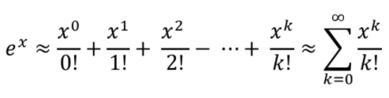

1. Блок-схема

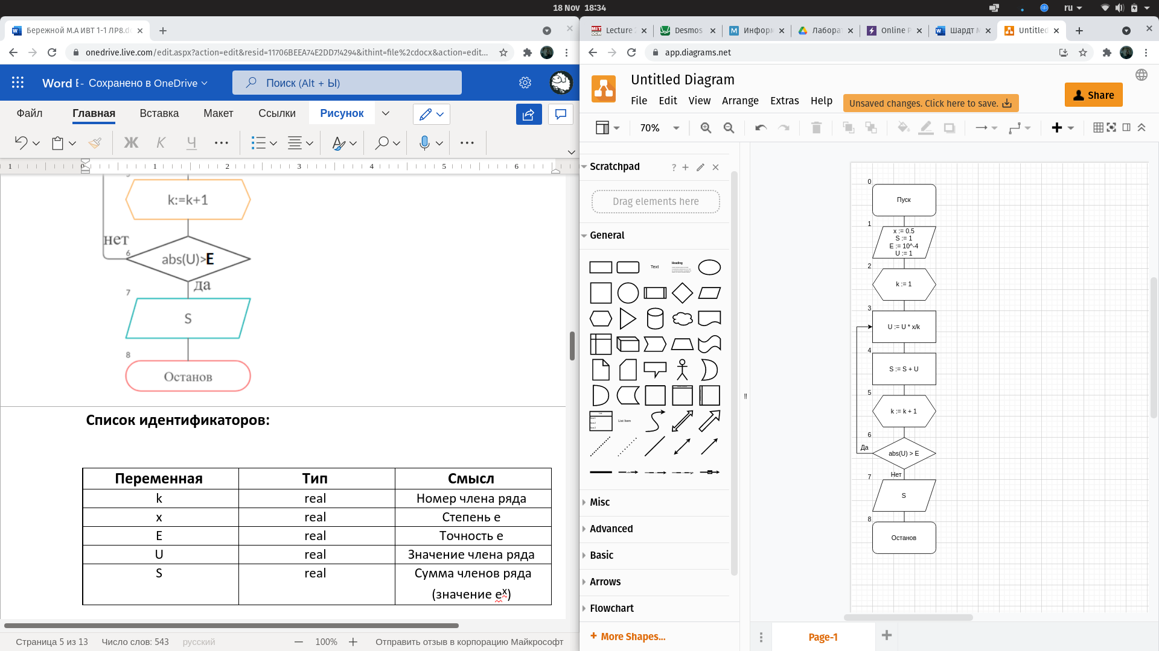

1. Список идентификаторов

|  |  |  |
| --- | --- | --- |
| Название переменной | Тип | Назначение |
| k | Целый | Номер члена ряда |
| x | Вещественный | Степень е |
| E | Вещественный | Точность e |
| U | Вещественный | Значение члена ряда |
| S | Вещественный | Сумма членов ряда (значение ех) |

1. Код программы

**var E,x,S,U: real;**

**var k: integer;**

**begin**

**k:=1;**

**U:=1;**

**S:=1;**

**E:=1/(10*10*10*10);**

**x:=0.5;**

**while abs(U)>E do begin**

**U:=U*x/k;**

**S:=S+U;**

**k:=k+1;**

**end;**

**writeln('e в степени х = ', S:10:5);**

**end.**

1. Результаты вычислений



1. Анализ вычислений

Программа считает значение e в степени x, но погрешность данного способа довольно высока.

*Задание 2*

1. Задача: Вычислить sin(x) с точностью 10-4.
2. Математическая модель

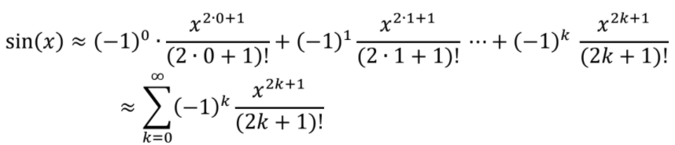

1. Блок-схема

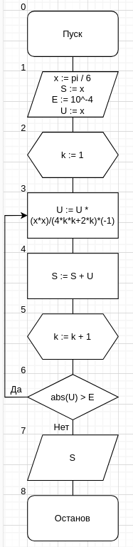

1. Список идентификаторов

|  |  |  |
| --- | --- | --- |
| Название переменной | Тип | Назначение |
| k | Целый | Номер члена ряда |
| x | Вещественный | Синус |
| E | Вещественный | Точность синусa |
| U | Вещественный | Значение члена ряда |
| S | Вещественный | Сумма членов ряда |

1. Код программы

**var e,x,S,U: real;**

**var k: integer;**

**begin**

**k:=1;**

**x:=pi/6;**

**U:=x;**

**S:=x;**

**E:=1/(10*10*10*10);**

**while abs(U)>E do begin**

**U:=U*(x*x)/(4*k*k+2*k)*(-1);**

**S:=S+U;**

**k:=k+1;**

**end;**

**writeln('значение sin(x) = ', S:10:8);**

**end.**

1. Результаты вычислений



1. Анализ вычислений

Программа считает значение sin(x), погрешность невысока.

1. Вывод

Мной были изучены особенности ИЦВП и получены практические умения по их применению.